订单改价与价格记忆：单据金额、指定价与后续订单核对｜云上订货系统
订单改价包含两个不同决定：这张单卖多少钱，以及以后这个客户购买同一规格时是否继续使用这个价格。前者改变本次交易，后者维护客户价格关系。临时补偿、长期协议、箱瓶独立报价和整单优惠的处理方式不能混用。操作前先查企业的保存客户指定价设置，保存后分别回查原订单、客户价格和下一次带价结果，才能判断一次让利是否意外变成长期报价。

先看保存模式，不能等弹窗来判断是否记忆
在 PC 管理端的销售设置中查“保存客户指定价”。这里有三个选项：代客下单修改价格后保存该价格为客户指定价、修改后不保存价格、提醒是否保存客户指定价。它控制修改价格后的处理方式；订单编辑页没有弹窗，可能是企业选择了自动保存，也可能是选择了不保存，还可能是当前明细没有形成需要记忆的价格差异。不能把“没问我”直接解释成“只改本单”。
企业选择提醒模式时，在订货清单修改普通商品单价并保存，符合差异条件会出现“保存客户指定价”提示。“确定保存”表示在订单成功保存后，还要把相关价格写入客户指定价；“不保存”表示继续保存本次订单而不通过这一步记忆价格，并不是取消订单或恢复本单原价。关闭提示或取消操作也不能当作已经保存。先确认原订单是否生成，再继续下一步。
“下次不再提示”关系到后续操作方式，不应为了少点一次按钮随手勾选。销售设置由有相应权限的人员维护，员工应先明确当前企业采用哪种模式，临时优惠是否允许形成客户协议价。没有设置权限时，交管理人员核对当前配置；不要借其他员工账号改价，也不要通过更改全企业设置解决一张单的特殊需求。
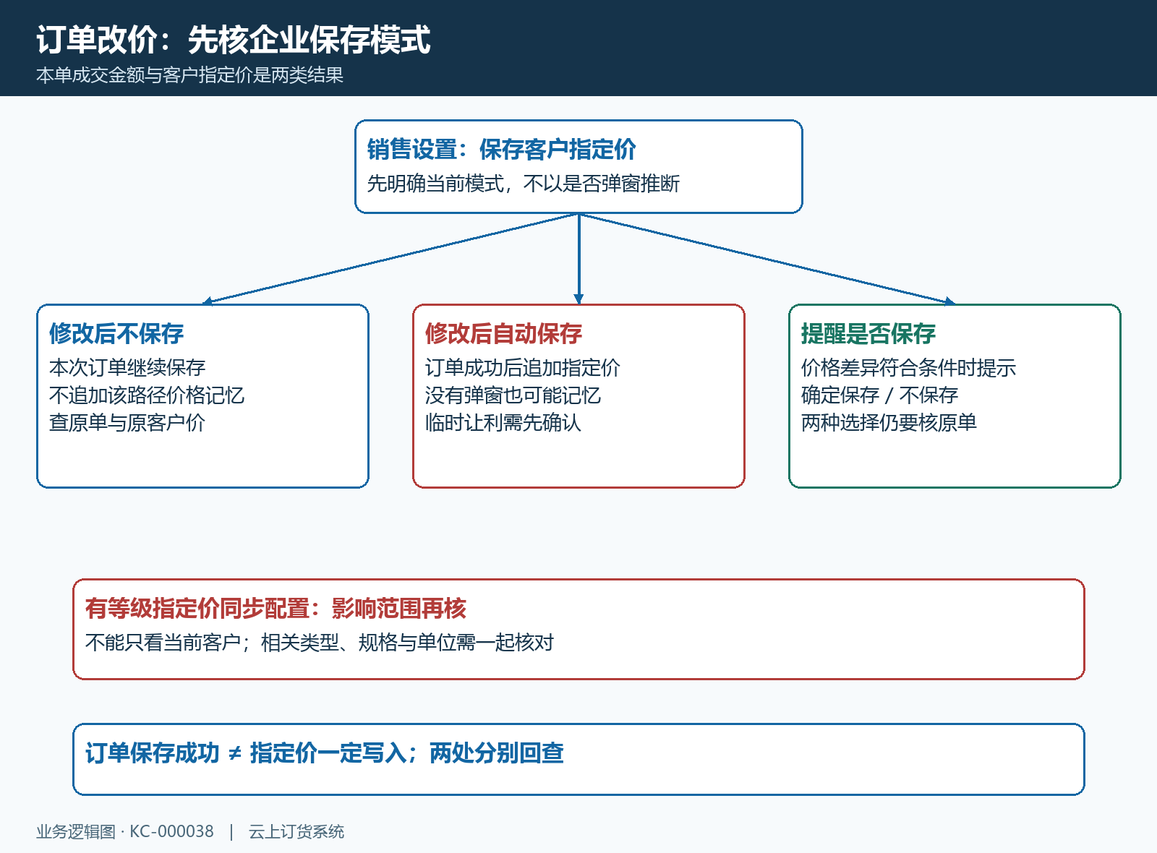
图1：三种模式决定是否追加客户价格维护。“不保存”仍要核对订单结果；没有弹窗本身不能证明没有价格记忆。

改价前固定客户、规格、单位和让利范围
从 PC 管理端订货单新增或允许编辑的原单进入订货清单，先核客户身份、商品规格编号、订货单位和数量，记录带出的原单价。临时为某次破损补偿让利，与从本日起改变长期协议价，是两个不同业务目的；在本单备注中写明可追溯的原因和范围，不能靠“优惠一下”让后续人员猜测。备注帮助解释交易，并不代替是否保存指定价的实际选择。
同名商品可能有不同容量、包装和规格，价格记忆对应客户与商品规格，不能只看商品名称。客户类型等级价与单个客户指定价也不是同一记录。原价有差异时，先查是普通等级价格、单独协议价还是其他活动规则；不能先把看到的数值覆盖成一样，再回头寻找差异原因。客户属于多个业务场景时，先核正在下单的实际客户档案，尤其避免复制订单后仍沿用原客户的判断。
下面历史等级价画面中，普通客户的 500ml 商品为 5.8 元/瓶、69.6 元/箱，1 箱为 12 瓶。这说明原带价要带着客户类型和单位读取。它不能证明某张订单已经用该价格成交，也不能证明某次订单改价已写入客户价格。把管理价格记录与原订单明细分别保留，才能在事后判断改的是哪一层。
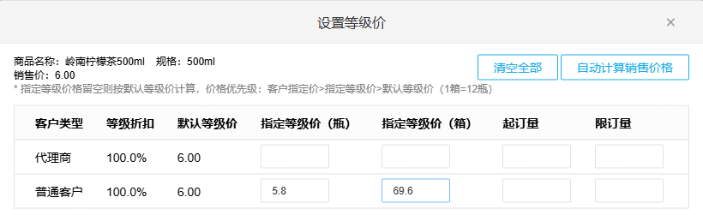
图2：历史PC等级价示例展示瓶、箱与客户类型字段；订单改价和客户指定价是否写入，应分别查原订单及对应价格记录。

单价、整单优惠和箱瓶价格分别处理
只降低订单总额，不等于修改每个商品的客户指定价。订货清单单价、整单改价、代金券、运费和其他费用要分别核对：希望单个规格今后长期按新价出售，才讨论记忆该规格的单价；希望本单少收一笔金额，应按本店允许的整单优惠方式处理，不能把费用差额随意摊成某个商品的新协议价。相关入口是否可改，以本店设置、权限和原单状态为准。
多单位商品更容易误判。历史指定价画面中，同一协议客户的价格是 5.6 元/瓶、66 元/箱，箱装 12 瓶；5.6 乘 12 等于 67.2，箱价 66 是独立约定。修改瓶价并保存，不代表箱价必须跟着按倍率改变；修改箱价也不能把 66 当作每瓶价格写回。选择订货单位后核单价的单位含义，再看客户指定价中对应的基础、辅助单位字段。
当前订单改价的价格记忆路径会区分基础单位和辅助单位。已有客户价格记录时，提交的正价格可更新相应单位，其他未提交的单位需要回查原记录是否保留；零价不能被当作通用的“删除客户指定价”操作。确实取消协议价格，应从客户价格维护入口按实际规则处理，不用赠品零价、空值或把本单单价改成零来模拟。单据可以出现的特殊金额，不等于适合写入长期价。
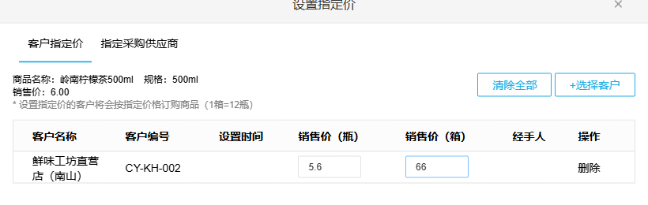
图3：历史 PC 指定价的瓶价 5.6、箱价 66 分别设置。订单改价后必须核对应单位，不能假定两个价格按 12 倍联动。
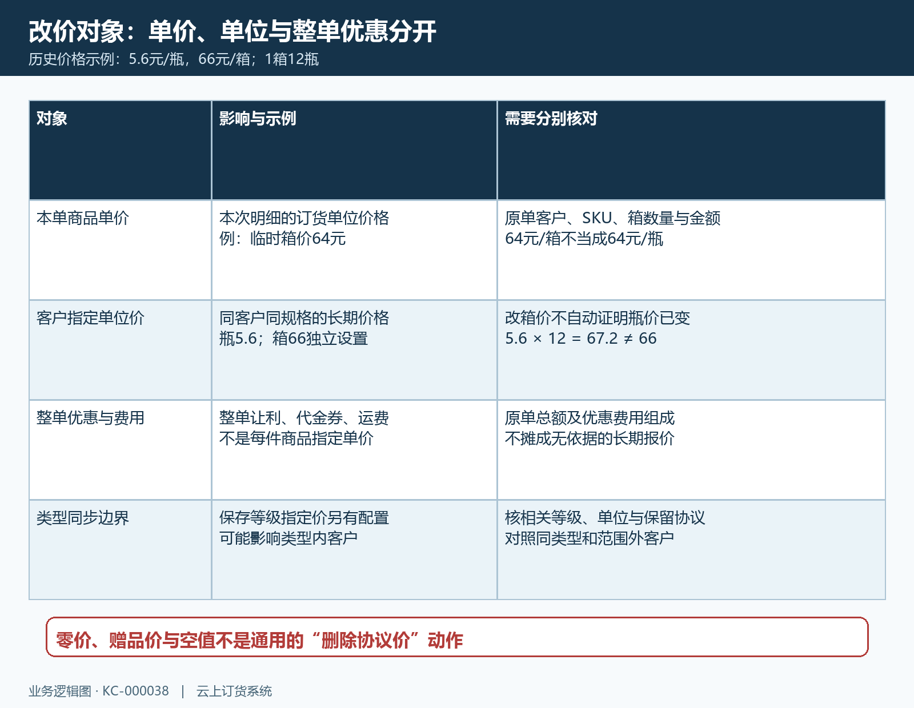
图4：本单单价、指定单位价格和整单优惠作用于不同对象。示例箱价 66 与瓶价 5.6 不等于固定倍率关系。

先保存订单，再独立回查价格记忆
确认本次交易目的后修改普通商品明细，按企业允许的小数精度填写价格，核数量与商品金额，再核运费、优惠和整单金额。提醒模式下按真实目的选择“不保存”或“确定保存”；自动保存模式要事先知道它可能追加客户价格维护，不能把临时低价当成一次性结果。套餐、赠品和促销赠送不是普通商品单价记忆的通用对象，应按自身规则核对，不把整套成交额或赠品零价拆成长期协议价。
订单保存成功后，价格记忆是后续执行的另一项操作。看到订货单保存成功或已经进入详情，只能先确认订单结果，不能据此宣布客户指定价一定写入成功。用原单号重新打开明细，核同客户、同规格、同单位的成交价和金额；再到客户价格中查对应记录与修改时间。希望记忆时，原单与价格记录两处都要符合目标；只希望本单优惠时，客户价格则应仍保持原先安排。
如果订单保存失败，先处理原单提示，不跳到客户价页面把价格改掉来掩盖失败。单据金额低于已收款金额等提示，需要按原收款、核准及订单状态处理，修改客户长期价不能修复这张单的已收关系。保存无反馈时先按客户、时间和原单号查是否已有结果，避免重复生成订单；订单已成功但价格尚不明确时，只核价格记录，不再重复保存整张单。
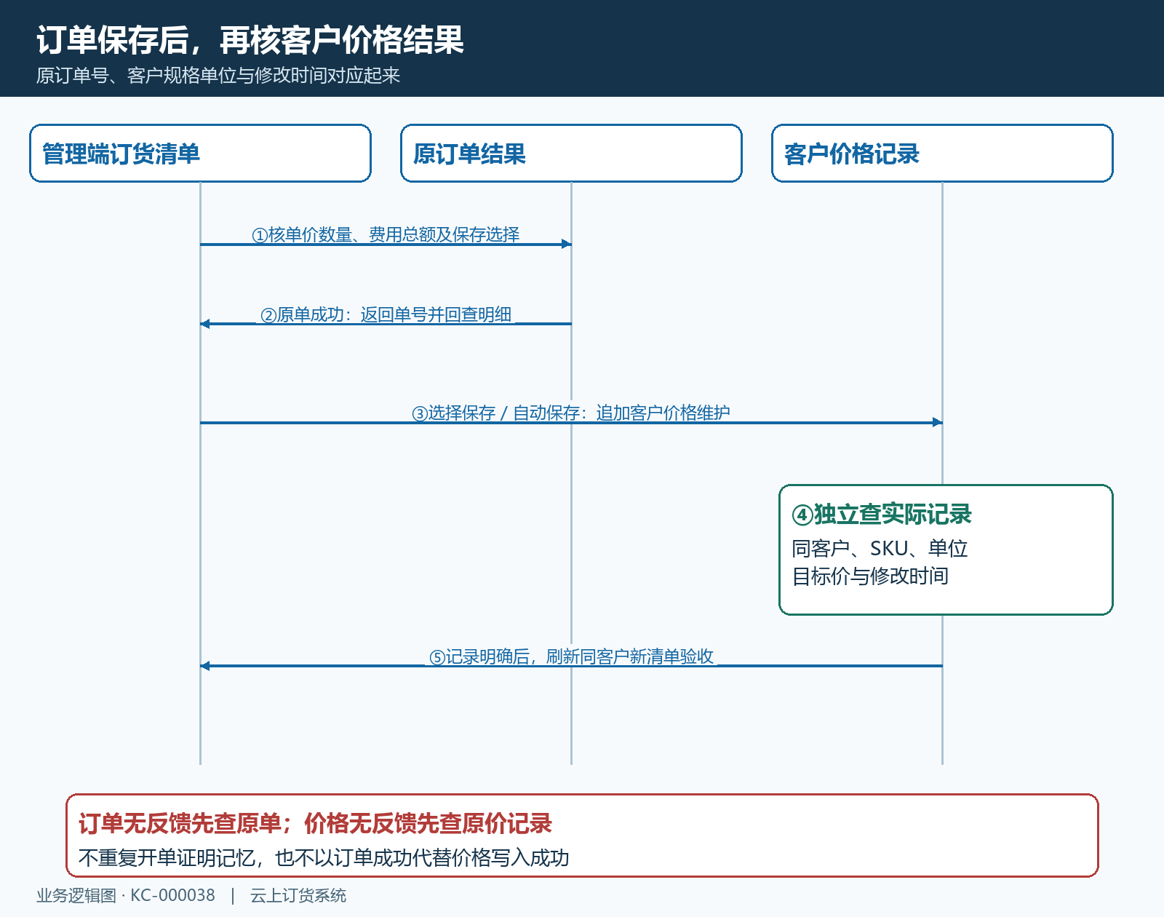
图5：订单保存与客户价格维护分别回查。网络异常时按已有原结果推进，不能以重复开单验证价格记忆。

同步等级指定价时，影响可能超过当前客户
销售设置中的“保存等级指定价”与前面的三个保存模式是两项配置。该项针对选定客户类型，代客下单修改客户指定价后，可将价格同步到对应类型，保存设置项时界面还提示会清空该类型的客户指定价。已配置同步的企业，不能把“保存给当前客户”理解为影响范围永远只有这一位客户；相关规格的等级价与类型内其他客户也需要核对。
操作前记录目标客户所属类型，以及企业是否选择了需要同步的类型。发现这个设置已启用，要同时核实际指定价和等级价中的目标单位，不因为客户指定价记录不在就断言价格完全没有保存。验收时至少对照一位同类型客户和一位范围外客户，确认目标范围与保留的协议关系。这里的对照是核已有结果，不是擅自修改其他客户价格或清空记录。
确实只给某个客户的临时补偿，应在企业既定价格规则下选择本单处理，不能临时关闭全局同步，也不能在未确认影响范围时保存新类型设置。需要改变长期价格管理策略，先列清受影响类型、规格、各单位原价和应保留的客户协议，再由有权限人员处理。本篇重点是识别这一影响边界，不能把价格记忆推广成“所有客户只改本单”的保证。

下一次带价验收，用新清单和实际客户身份
本单回查完成后，验证后续价格要使用同一客户、同一规格和同一单位的新清单。不要复制刚改过的单据证明价格记忆，因为复制内容可能保留原单金额；也不要继续看未刷新的购物车或编辑页缓存。管理端可重新进入代客下单选择商品，客户侧则由实际客户重新进入手机商城刷新同一规格与单位，核展示、加入购物车后的单价及允许的订货条件。
验收清单分别写三项：原订单成交价是否符合这次交易；指定价或同步后的等级价是否符合长期安排；下一次带价是否按实际客户规则得到预期。选择不保存时，本单可以是优惠价，而新清单仍按原客户价带出；选择保存且实际写入成功时，新清单应在相应单位体现价格关系，但促销、活动或其他当前规则仍要另核，不能凭一个价格编辑窗口概括所有成交条件。
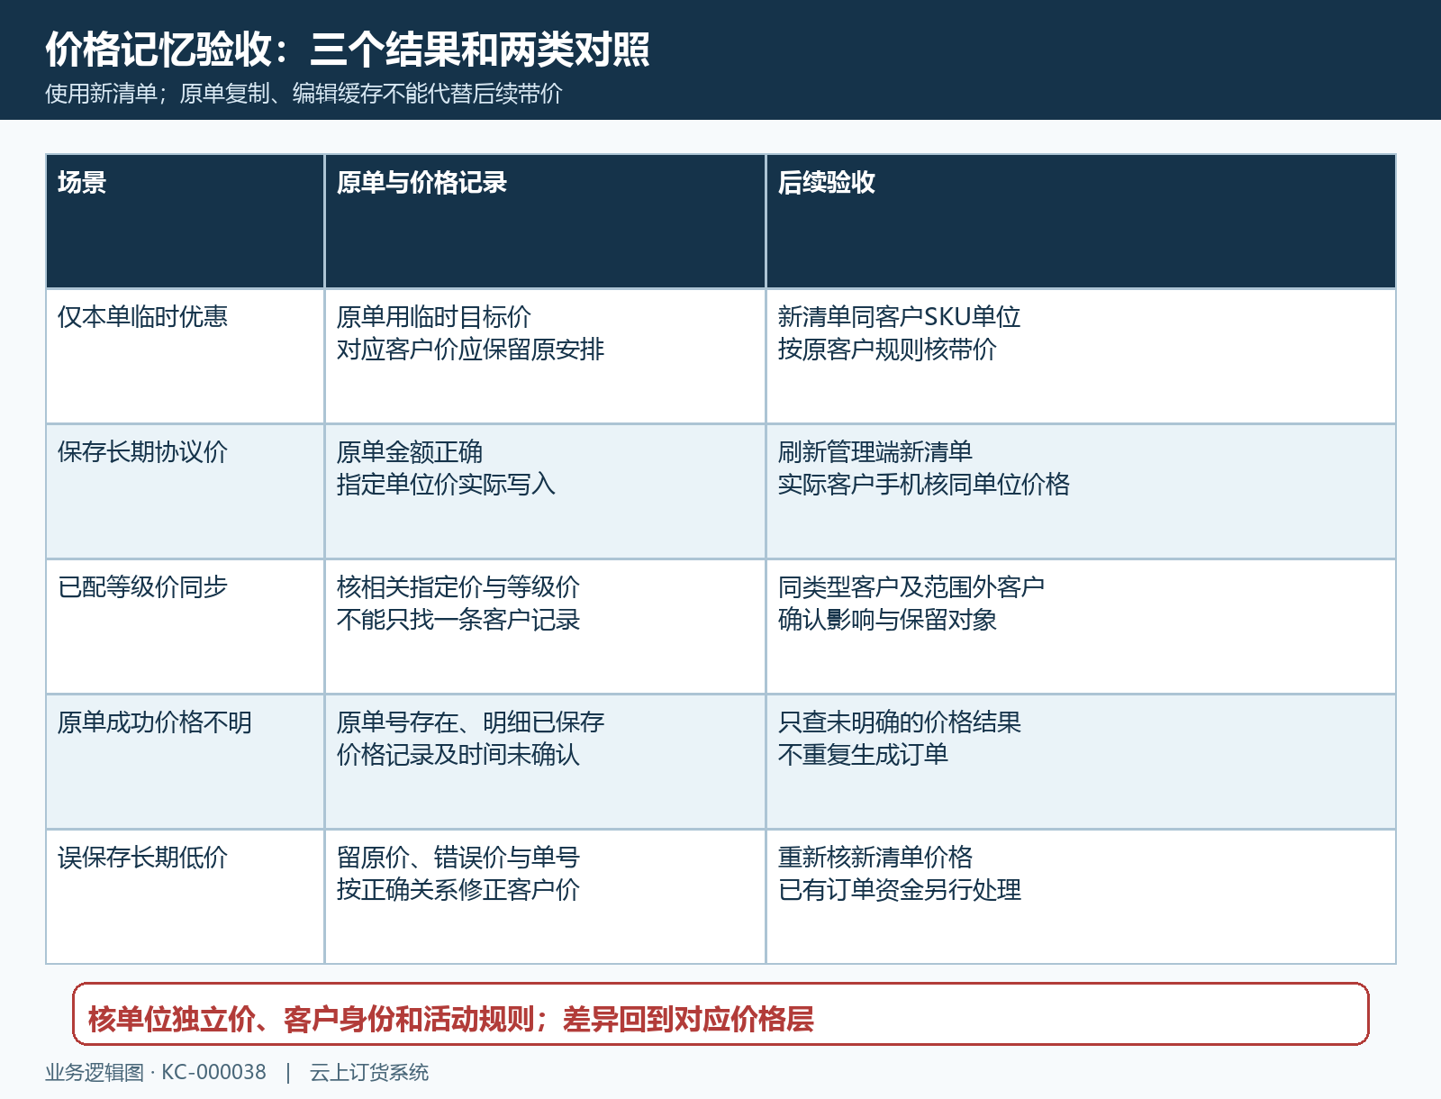
图6：验收分别检查原单、客户价格记录和新清单；有类型同步时增加同类型及范围外客户，不能用原单复制结果代替。

价格不符时，按原分支定位而不是再次覆盖
本单正确而下次仍是旧价，先核保存模式、当次选择、实际客户、规格和单位，再查价格记录是否写入。若记录已经正确，核是否使用旧清单、是否存在独立辅助单位价、是否有活动规则以及客户身份变化。下次低价非预期，则检查是否自动保存、是否在提醒中选择了确定保存，或是否触发类型同步。先找到影响对象，再决定修正哪条价格关系。
误保存的协议价要保留原单号、操作时间、目标客户规格单位、原价和错误新价，按核准的正确关系维护回来，并重新验收新清单。修正客户价不自动改变已存在订单，也不自动退款、重算已收款或处理售后；这些结果回到原订单与资金流程核对。收尾时把本次改价目的、保存选择、原单金额、价格记录和后续带价对应起来，让下一位销售能够判断优惠是否只属于这张单。

